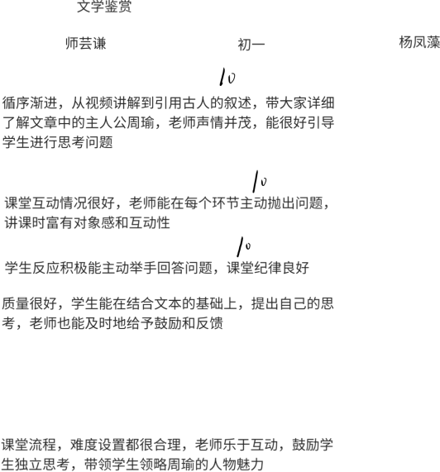课程名称：

讲课人： 学生年级： 旁听人：

你认为课程质量如何（1-10 分）： 体现在：

你认为课堂互动情况如何：（1-10 分） 体现在：

你认为学生的反应如何：（1-10 分） 可从积极性、课堂行为、

问答互动质量等方面进行描述

你对这节课程的印象和评价是：